La pêche d’Ysengrin
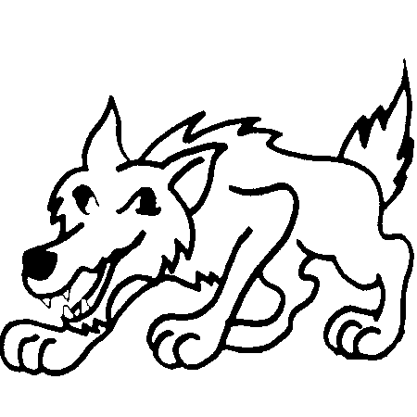
(Le roman de Renart)

Réponds aux questions suivantes en faisant des phrases.
- Pourquoi y a-t-il un trou dans la glace ?
- Que se passe-t-il pendant la nuit ?
- Pourquoi, selon Ysengrin, n’arrive-t-il pas à retirer sa queue de l’étang ?
- Qui délivre Ysengrin et comment ?

La pêche d’Ysengrin
(Le roman de Renart)

Réponds aux questions suivantes en faisant des phrases.
- Pourquoi y a-t-il un trou dans la glace ?
- Que se passe-t-il pendant la nuit ?
- Pourquoi, selon Ysengrin, n’arrive-t-il pas à retirer sa queue de l’étang ?
- Qui délivre Ysengrin et comment ?

La pêche d’Ysengrin
(Le roman de Renart)

Réponds aux questions suivantes en faisant des phrases.
- Pourquoi y a-t-il un trou dans la glace ?
- Que se passe-t-il pendant la nuit ?
- Pourquoi, selon Ysengrin, n’arrive-t-il pas à retirer sa queue de l’étang ?
- Qui délivre Ysengrin et comment ?

La pêche d’Ysengrin
(Le roman de Renart)

Réponds aux questions suivantes en faisant des phrases.
- Pourquoi y a-t-il un trou dans la glace ?
- Que se passe-t-il pendant la nuit ?
- Pourquoi, selon Ysengrin, n’arrive-t-il pas à retirer sa queue de l’étang ?
- Qui délivre Ysengrin et comment ?

